新 书 推 荐
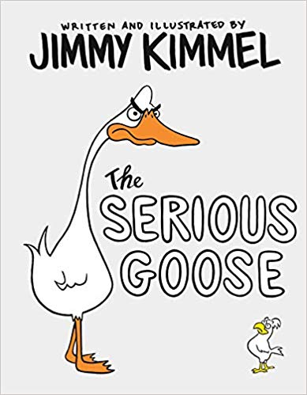
中文书名：《严肃的鹅》
英文书名：THE SERIOUS GOOSE
作 者：Jimmy Kimmel
出 版 社：Random House Books for Young Readers
代理公司：WME / ANA / Sandra Hu
出版时间：2019年12月
页 数：40页
代理地区：中国大陆、台湾
审读资料：电子文稿
类 型：低幼绘本

内容简介：

这是一只严肃的鹅。
这只鹅真的特别正经。
不要妄想去逗这只鹅笑！

这部绘本是由吉米·坎摩尔撰写，绘制的，主要是挑战孩子们能不能让这只鹅开怀大笑。

吉米从给孩子们起的绰号中获得灵感，创作了《严肃的鹅》，提醒我们要一本正经的游戏人生。把你的喜剧演员放在书中央的薄膜镜前，看看他们能不能逗这只严肃的鹅开怀大笑。这种愉悦的阅读体验肯定能收获一轮又一轮的欢笑！

更有意义的是，吉米·坎摩尔会将所有销售收入捐赠给洛杉矶儿童医院和美国各地的儿童医院。此举是为了纪念他的儿子比利，他出生时患有罕见的心脏病，在洛杉矶儿童医院接受了手术，拥有了第二次生命。

媒体评价：

“挑战读者好笑的极限……大人也许会加入孩子，一起开怀大笑。鹅很严肃……但严肃不了多久。”
——《柯克斯书评》

作者简介：

吉米·坎摩尔（Jimmy Kimmel）是美国ABC电视台吉米鸡毛秀的主持人，业余插画家，他喜欢纸笔而非电子产品。欢迎访问他的推特，优兔，照片墙，但不要访问他家。

谢谢您的阅读！
请将反馈信息发至：胡北北（Sandra Hu）
安德鲁﹒纳伯格联合国际有限公司北京代表处
北京市海淀区中关村大街甲59号中国人民大学文化大厦1705室, 邮编：100872
电话：010-82449026
传真：010-82504200
Email: Sandra@nurnberg.com.cn
网址：www.nurnberg.com.cn
微博：http://weibo.com/nurnberg
豆瓣小站：http://site.douban.com/110577/
微信订阅号：ANABJ2002

